PRÁCTICA 9: Crear discos RAID

DESCRIPCIÓN:

RAID-0, la inf se almacena simultáneamente (2 DISCOS)

RAID-1, ESPEJO, REFLEJO (2 DISCOS)

RAID-5 (3 DISCOS IGUALES)

El RAID puede ser por SW o por HW

Por HW: depende de la placa

Por Software:
-Windows
-Linux

PASO 1: AGREGAR DISCOS A LA MV.

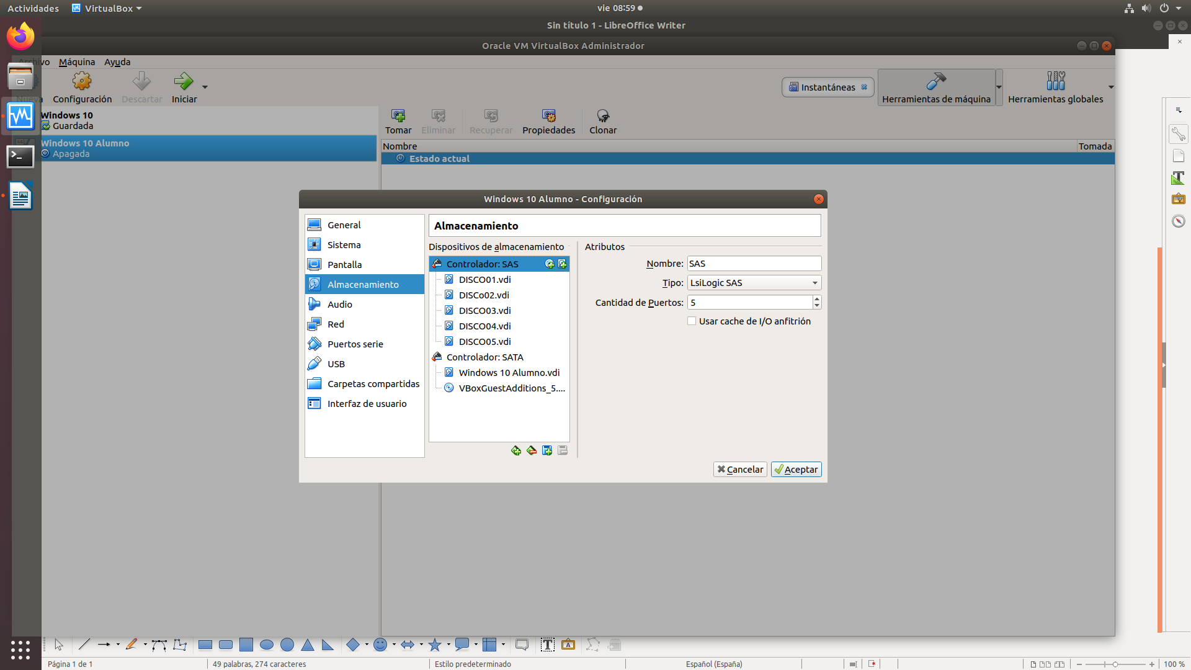

PASO 2: ACCEDER AL ADMINISTRADOR DE DISCOS.
HACER UN RAID-1:
Tenemos 2 discos sin asignar, haremos clic derecho a la izquierda de uno de ellos y seleccionaremos “Nuevo volumen reflejado”. Con este útil conseguiremos este resultado.

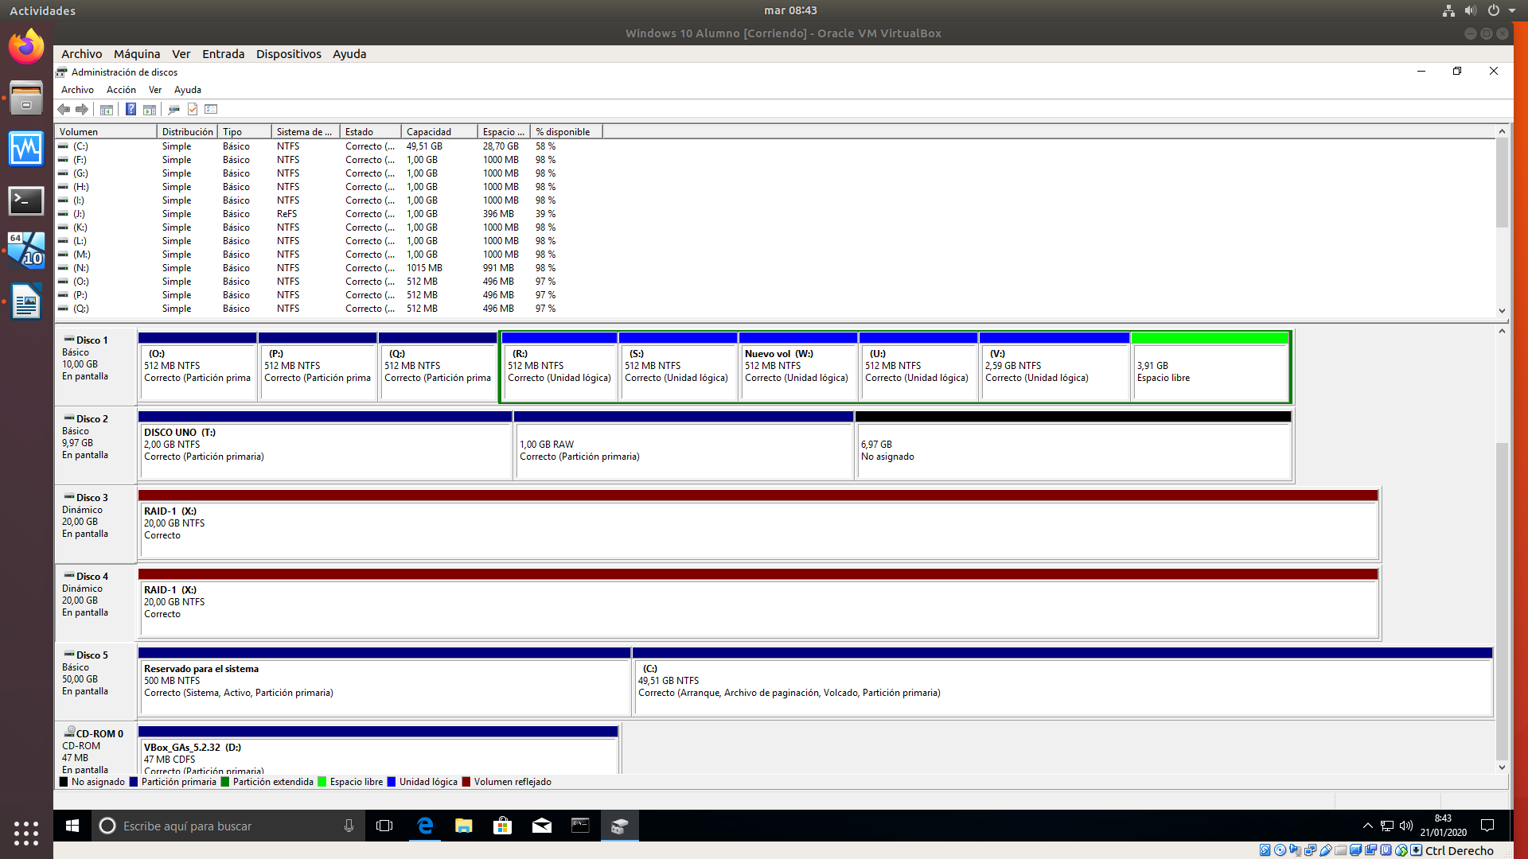
PASO 3: CREAR UN RAID-5.

Requisito: Se necesita mínimo 3 discos. Se pierde el tamaño equivalente al espacio de un disco.
NOTA: Si utilizo 10, 15 o 20 discos SIEMPRE perderé el equivalente a un disco.

Accederemos al administrador de discos. <Crear y formatear particiones del Disco Duro>.
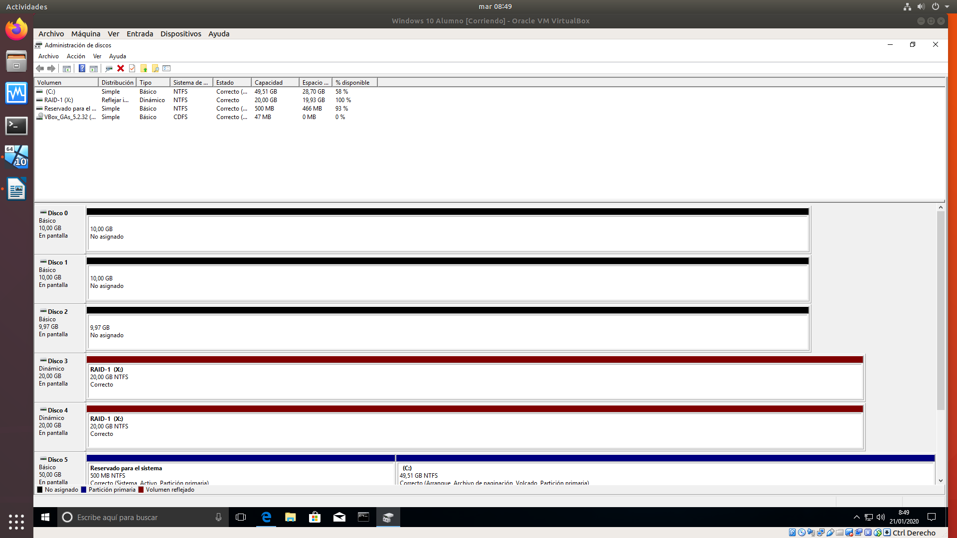
Eliminaremos el “Disco 0” “Disco 1” y “Disco 3”. Los 3 aparecerán con un espacio sin asignar, salvo el Disco 2 (9,97GB) que lo pasaremos a MBR.

Dispongo de 3 discos, pero la máquina no parece reconocer uno de ellos. Pararemos la máquina y crearemos otro disco de 10GB.

Crearemos nuevos discos “Disco06”, “Disco 07” Y les asignaremos 30GB a cada uno.
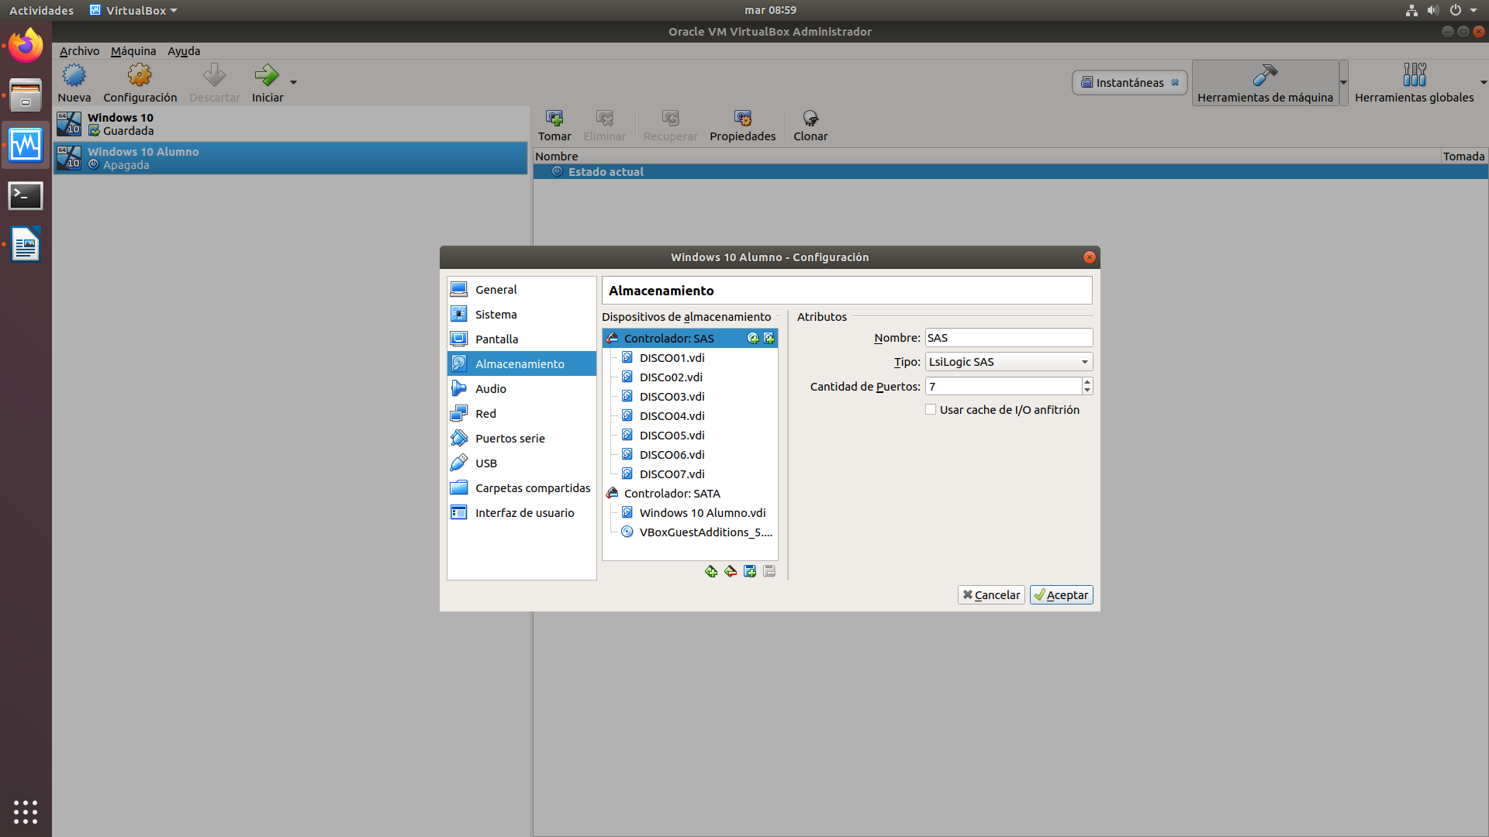

No nos deja hacer RAID-5 incluso teniendo los 3 discos disponibles.
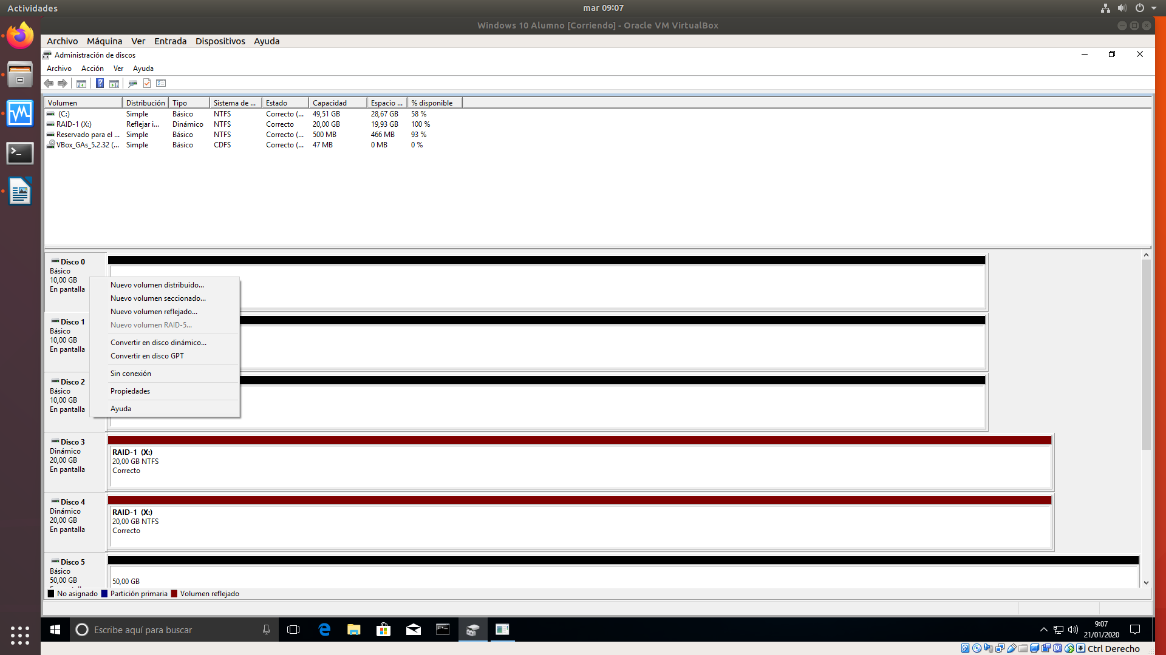
Accedemos a “Winver” y observamos que es una versión 1703 (Esto indica que se debe actualizar). Para actualizarla activaremos Windows. Con la clave VNGFX-KQGQY-TCR9B-DK3PY-YWRB3.
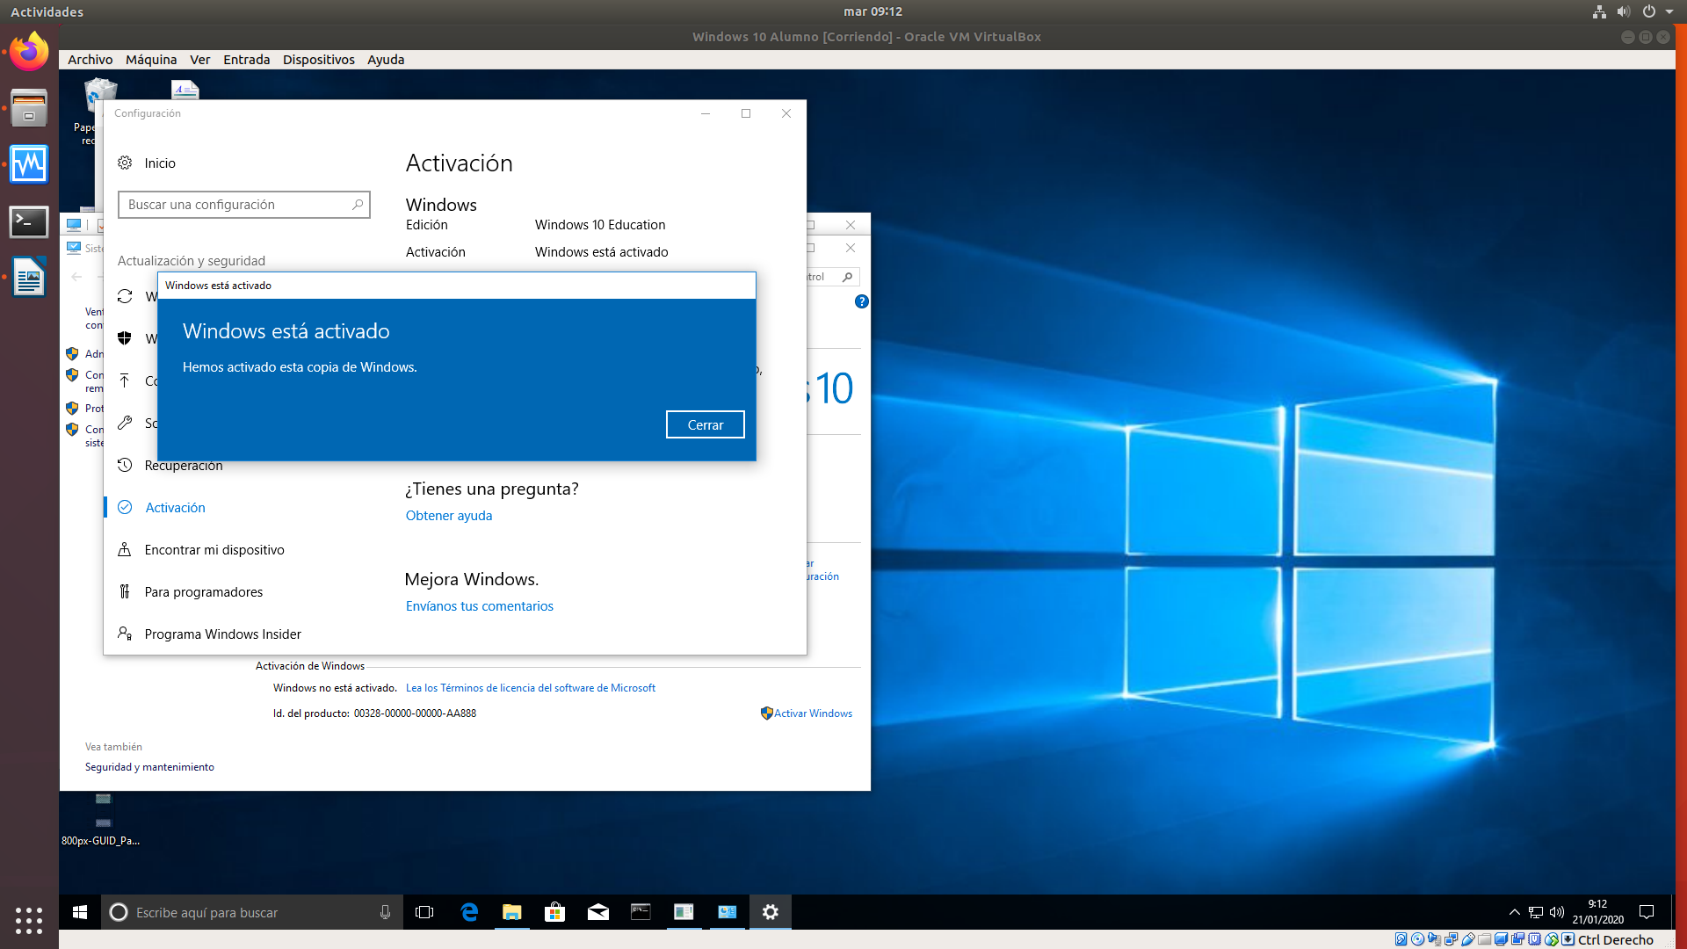
Este Equipo> Propiedades>Cambiar la Clave del Producto> Cambiar la clave.
Introducimos la calve y le damos a activar. Windows se estará actualizando.

PASO 4: CREAR UN DISCO DISTRIBUIDO
Accederé al disco 5> Nuevo Volumen Distribuido

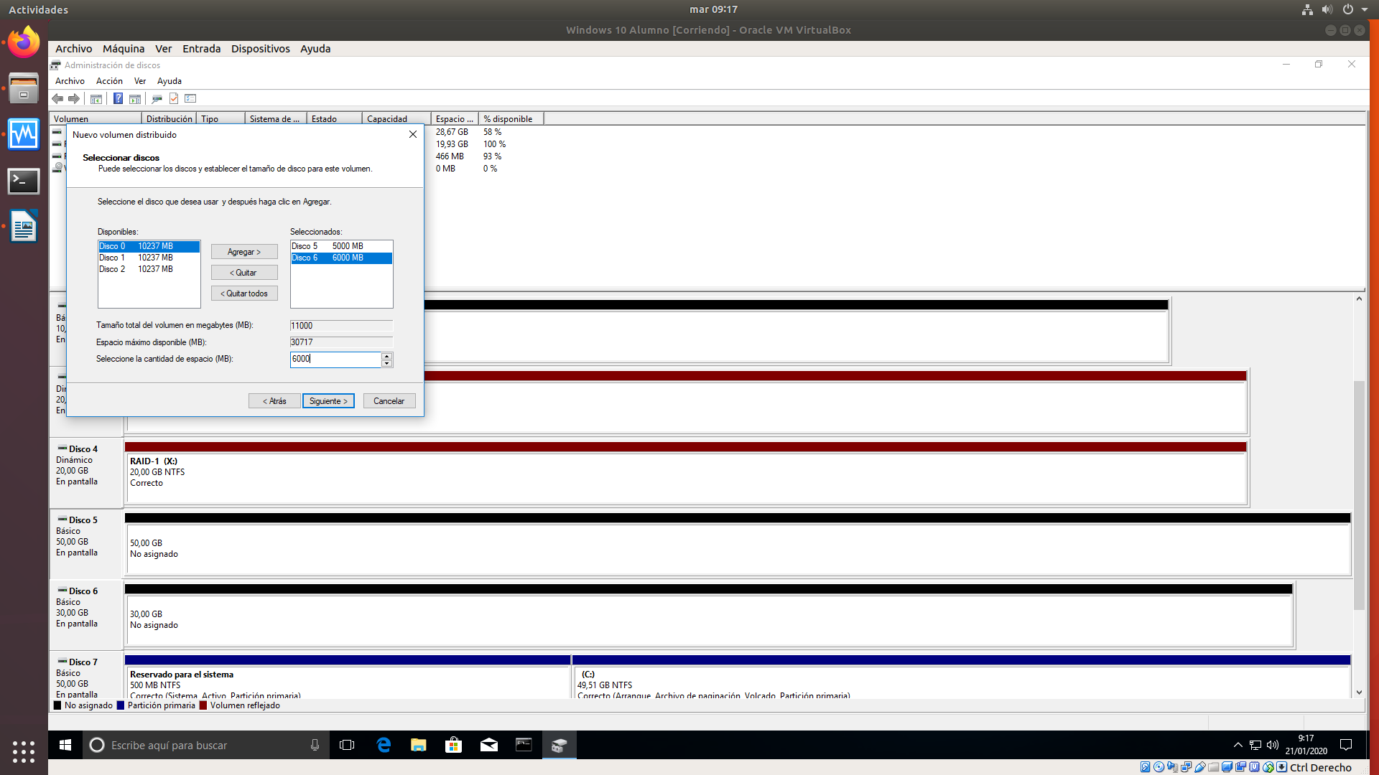
Del Disco 5 seleccionaré 5000MB y del Disco 6 Seleccionaré 6000 MB. Haciendo un total de 11000.

Le asignaremos la etiqueta “Distribuido” y aceptamos. (J-BOB)

PASO 5: CREAR UN DISCO SECCIONADO:

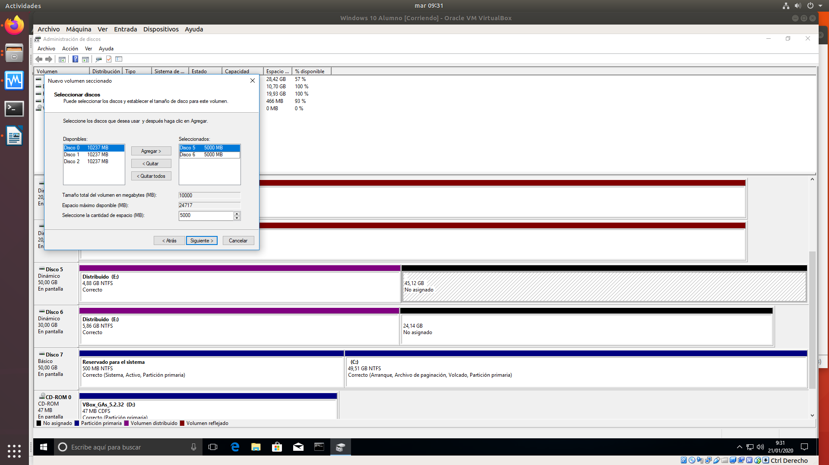
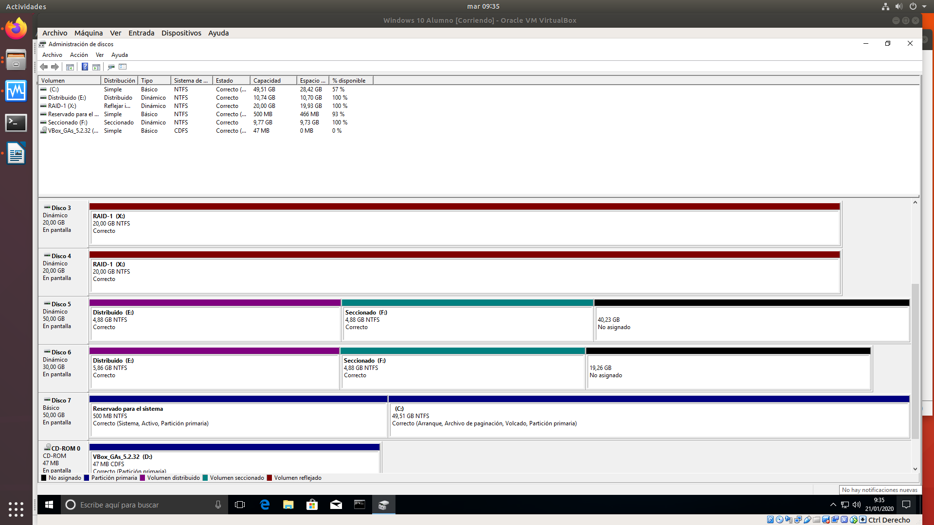
Creamos un disco seccionado sobre el espacio sin asignar del “Disco 5”. Clic Derecho> Nuevo volumen Distribuido> Asignar 5000MB para el Disco 5 y le añadimos el “Disco 6” que automáticamente se pondrá con un tamaño de 5000MB. Le damos en Aceptar y lo llamamos Seccionado.

Finalmente, tenemos un disco RAID-1 (Rojo), Distribuido (J-BOB) y un disco Seccionado (Azul)

